**厦门农商银行2023年“金融消费者权益保护教育宣传月”活动系列报道四**

**——厦门晚报小记者团“开学第一堂金融课”在枋湖支行正式开讲**

9月23日，我行组织厦门晚报小记者团参观枋湖支行，并为小朋友上了本学期的第一堂“金融课”，培育小朋友正确金钱观及价值观。

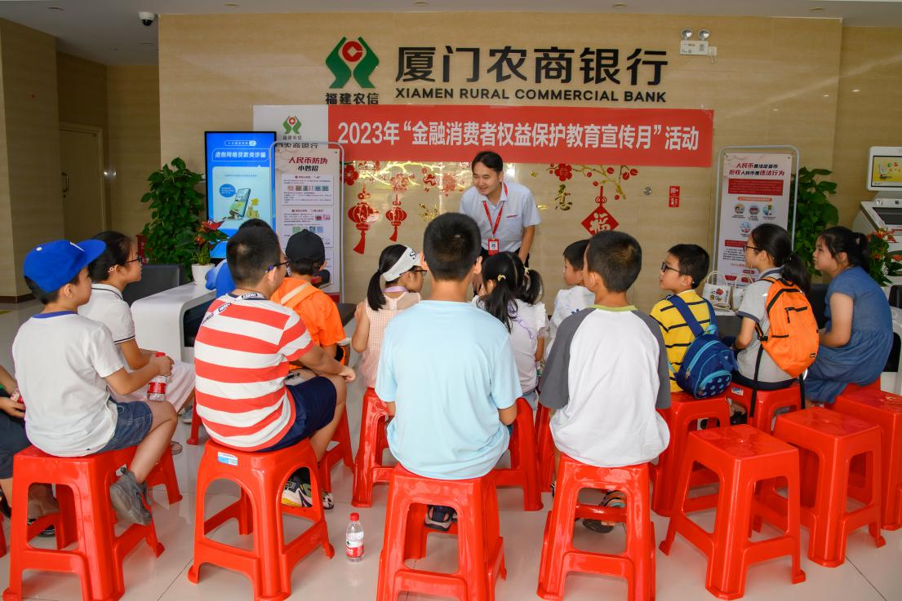

活动开始，十余名小朋友走进银行变换身份，化身“小小银行家”，沉浸式开启一段金融职业体验之旅。首先，营业经理亲切地为小朋友介绍了厅堂电子设备的使用，熟悉了厅堂各区域的功能，了解了各岗位的业务范围，让小朋友切身体会到了银行的工作氛围。接着，金融讲师为小朋友讲述了钱币的发展历程，手把手教授小朋友如何辨别人民币真伪，并采取你问我答的方式引导小朋友积极思考，通过一系列趣味互动及生动形象的讲解，鼓励小朋友珍惜家长的劳动成果，养成储蓄的好习惯，帮助小朋友树立正确的金钱观和消费观。

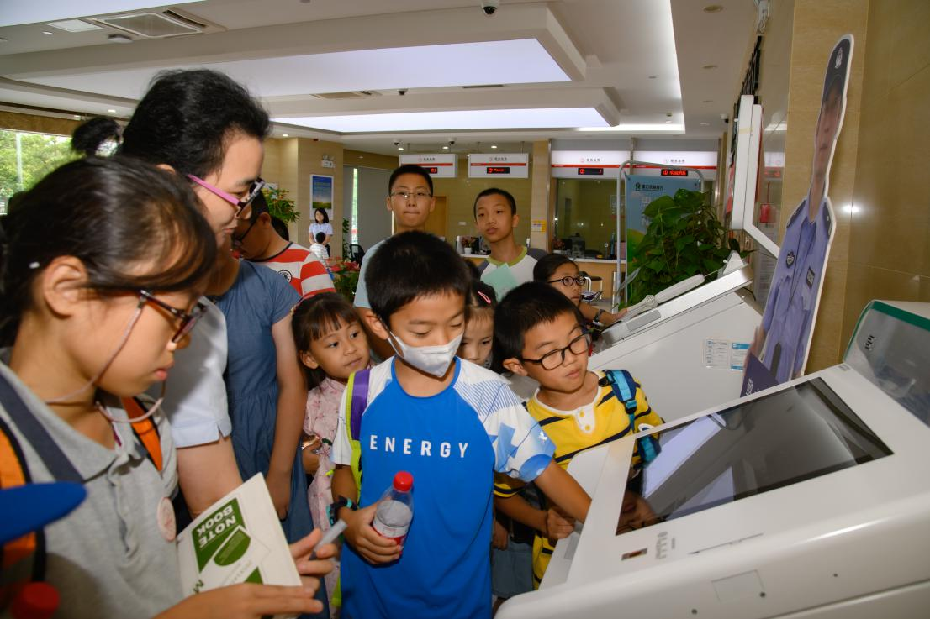

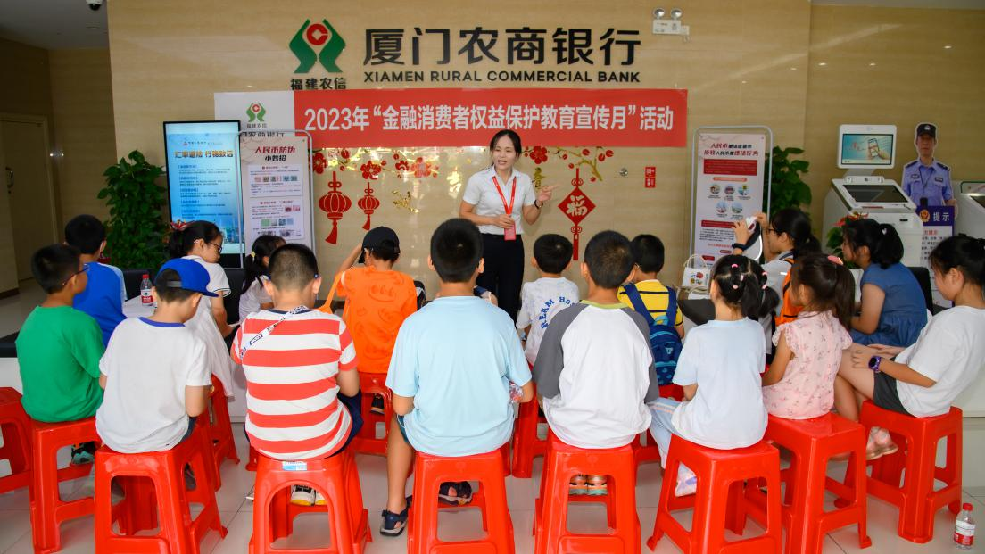

通过“开学第一堂金融课”，我行将金融知识和实践体验有效融为一体，丰富了小朋友对人民币的认识，对银行工作的了解。接下来，我行将持续做好金融知识教育宣传工作，让金融知识走进更多家庭。